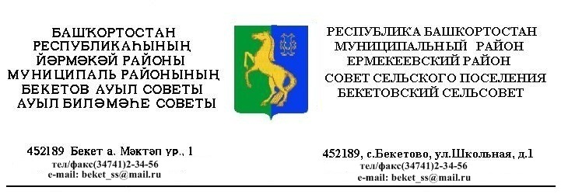
ҠАРАР РЕШЕНИЕ
«24 » апрель 2020 й. № 8. 5 «24» апреля 2020 г.

О проекте решения Совета сельского поселения Бекетовский сельсовет муниципального района Ермекеевский район Республики Башкортостан
«Об исполнении бюджета сельского поселения Бекетовский сельсовет
муниципального района Ермекеевский район Республики Башкортостан за 2019 год»
Рассмотрев представленный проект решения Совета сельского поселения Бекетовский сельсовет муниципального района Ермекеевский район Республики Башкортостан «Об исполнении бюджета сельского поселения Бекетовский сельсовет муниципального района Ермекеевский район Республики Башкортостан за 2018 год», руководствуясь Федеральным законом «Об общих принципах организации местного самоуправления в Российской Федерации», Уставом сельского поселения Бекетовский сельсовет муниципального района Ермекеевский район Республики Башкортостан, Совет сельского поселения Бекетовский сельсовет муниципального района Ермекеевский район Республики Башкортостан решил:
1. Вынести проект решения Совета сельсовет муниципального сельского поселения Бекетовский района Ермекеевский район Республики Башкортостан «Об исполнении бюджета сельского поселения Бекетовский сельсовет муниципального района Ермекеевский район Республики Башкортостан за 2019 год» на публичные слушания.
2. Обнародовать проект решения Совета сельского поселения Бекетовский сельсовет муниципального района Ермекеевский район Республики Башкортостан «Об исполнении бюджета сельского поселения Бекетовский сельсовет муниципального района Ермекеевский район Республики Башкортостан за 2019 год на информационном стенде в здании администрации.

Глава сельского поселения
Бекетовский сельсовет З.З.Исламова

